МБОУ ДО «Бугульминская детская школа искусств»
Бугульминского муниципального района Республики Татарстан

Урок по музыкальной литературе №1
Преподаватель Зарипова Диана Николаевна

ЗАДАНИЕ
1. Прочитайте представленные материалы по музыкальной литературе.
2. Выполните тест на листочке, указывая только номер вопроса и правильный вариант ответа.
3. Подписанный (Фамилия Имя) листочек (документ) с ответами (можно в электронном виде или заполнить от руки, а затем сканировать или сфотографировать (но так, чтобы можно было прочитать) направить на электронную почту Diana-3232@mail.ru
ОПЕРА
Слово опера в переводе с итальянского означает «труд», «сочинение». Первоначально музыкальный спектакль называли «dramma per musica» – «драма на музыке» или «музыкальная драма», к чему добавляли – опера, то есть труд такого-то композитора.
Первые оперы появились в Италии, во Флоренции на рубеже XVI – XVII столетий. Их авторы были участниками небольшого кружка любителей искусства, который вошёл в историю музыки под названием флорентийской камераты (итальянское camerata – кружок).
Члены камераты были большими поклонниками античного искусства и мечтали возродить древнегреческую трагедию. По сохранившимся описаниям они знали, что манера исполнения античных актеров представляла собой нечто среднее между пением и обычной речью, и попробовали создать мелодию такого же типа. Результатом их экспериментов было создание речитатива – это была вокальная мелодия полунапевного, полудекламационного характера, предназначенная для сольного исполнения с инструментальным сопровождением.
Первая опера, созданная во Флоренции, не сохранилась. Две другие появились почти одновременно и были написаны на один и тот же сюжет известного мифа об Орфее. Обе оперы назывались одинаково – «Эвридика». Музыку одной из них написал Якопо Пери, а другой – Джулио Каччини.
Для первых флорентийских опер было характерно:
- господство речитатива,
- отсутствие арий и ансамблей,
- статичность действия.
Новый жанр развивался очень бурно и стремительно. Опыт флорентийцев перенимался в других итальянских городах, и уже очень скоро в истории оперы появились первые классические произведения. Их автором стал Клаудио Монтеверди.
Благодаря Монтеверди опера превратилась в произведение прежде всего музыкальное: теперь музыка стала занимать главное место. Первые его оперы – «Орфей» и «Ариадна».
Исторически сложились определѐнные жанры оперы:
- большая опера – опера-сериа (opera seria), написанная на «серьезный» сюжет;
- комическая опера – опера-буффа (opera-buffa);
- романтическая опера на романтический сюжет.
СТРУКТУРА ОПЕРЫ
Опера – это синтетический жанр, объединяющий в едином театральном действии различные виды искусств: драматургию, музыку, изобразительное искусство (декорации, костюмы), хореографию (балет).
Либретто – это полный словесный текст музыкально-сценического произведения.

Опера делится на самостоятельные части-действия или акты. Каждое действие представляет собой более или менее законченный отрывок оперы, в котором описывается одно или несколько связанных между собою событий. Каждое действие переносит слушателей обычно в другую обстановку. Действия (акты) делятся на отдельные самостоятельные большие части-картины, между которыми опускается занавес и меняются декорации, но больших перерывов нет. Внутри действий и картин различаются сцены - более короткие эпизоды, сменяющие друг друга вместе с изменением сценической ситуации и состава действующих лиц, находящихся на сцене.
Формы оркестровой оперной музыки.
Увертюра - оркестровое вступление к опере, настраивает, подготавливает слушателя на определенный лад, вводит в круг настроений оперы.
Нередко композиторы предпосылают операм вместо большой увертюры сравнительно небольшие симфонические вступления, или интродукции. Такие вступления являются чаще всего музыкальным введением в 1 действие.
Кроме увертюры или вступления, оркестру поручается исполнение самостоятельных музыкальных отрывков между действиями или картинами. Такие отрывки называются музыкальными антрактами.
Формы вокальной оперной музыки.
Наиболее известной и популярной формой музыки является ария. Ария - речь одного из действующих лиц, в ней раскрывается душевное состояние героя, его отношение к происходящим на сцене событиям, а также это важнейшее средство для создания индивидуального образа, характера героя. Ария – это вокальный монолог героя или героини, музыкальный портрет. По форме ария представляет собой самостоятельный отрывок из оперы, довольно крупную и развитую по форме музыкальную пьесу, которой часто предшествует вступительный речитатив.
Небольшая ария сжатой и менее сложной формы носит название ариозо. В отличие от арии не имеет четко обозначенного начала и также естественно переходит в следующую музыкальную сцену.
Каватиной называют арию, несложную по музыкальному содержанию, лирическую по характеру, обычно песенного склада.
Сольными вокальными номерами в операх являются также песня, романс, ариетта, канцонетта, серенада, баркарола, баллада и др.
Ансамблевые номера - самостоятельные музыкальные отрывки, в которых участвует несколько действующих лиц. В зависимости от количества исполнителей, ансамбли делятся на дуэты, терцеты, квартеты, квинтеты… Ансамбль может передавать общность мыслей, настроений, переживаний действующих лиц.
Различные функции в опере имеет речитатив – музыкально-интонационное и ритмическое воспроизведение человеческой речи. Нередко он связывает (сюжетно и в музыкальном отношении) отдельные законченные номера; часто является действенным фактором музыкальной драматургии. В некоторых жанрах оперы, преимущественно комедийных, вместо речитатива используется разговорная речь, обычно – в диалогах.
Хор - музыкальный номер в опере, предназначенный для хорового исполнения.
ОПЕРНЫЕ ТЕАТРЫ
В наши дни театральные и оперные постановки ничуть не утратили свою популярность и значимость, и тысячи людей по всему миру ежедневно посещают театры и наслаждаются этим прекрасным видом искусства.
Здание любого театра — это уникальный мир со своей историей, традициями и тайнами. Давайте поговорим о тех из них, которые известны всему миру.

1. Ла Скала
Миланский театр Ла Скала по праву является самым знаменитым театром мира. И больше всего его ассоциируют с оперой, хотя значимое место в репертуаре занимают также драматические спектакли и балет.
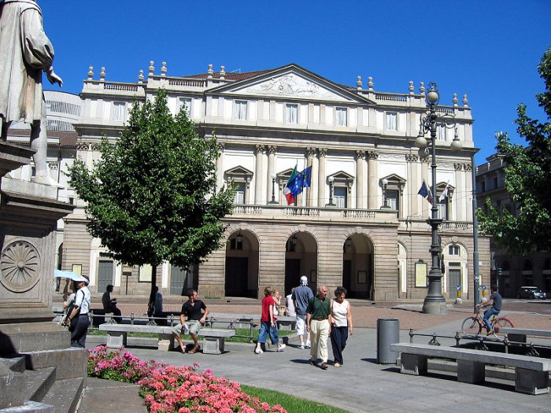
Построен он был в 1778 году. Зал в форме подковы имеет пять ярусов лож. На сцене Ла Скала звучали произведения известнейших композиторов Беллини, Россини, Доницетти, Верди. Театр славится своей безукоризненной акустикой.

2. Сиднейский оперный театр
У многих людей Австралия ассоциируется именно со зданием оперного театра в Сиднее. Оно легко узнаваемо и входит в число главных достопримечательностей страны. Это, пожалуй, один из самых знаковых театров современности.
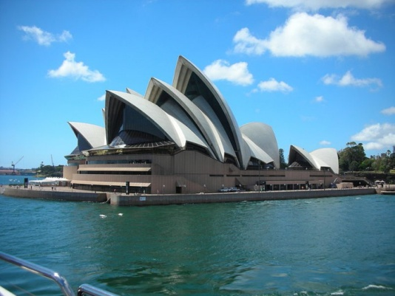
Открытие состоялось в 1973 году. При строительстве главный упор делался на акустику и обзорность. Именно поэтому каждый зритель театра чувствует себя так, как будто приобрел билет на лучшее место в зале.
Здание театра стало домом для Сиднейского Симфонического оркестра, Сиднейской Театральной Компании, Австралийского балета и Австралийской оперы. Ежегодно здесь проходят более 1500 представлений.

3. Большой театр
Большой театр в Москве — один из ведущих театров России и всего мира. Вместе с лучшим симфоническим оркестром он пережил пожар, войну и революцию.
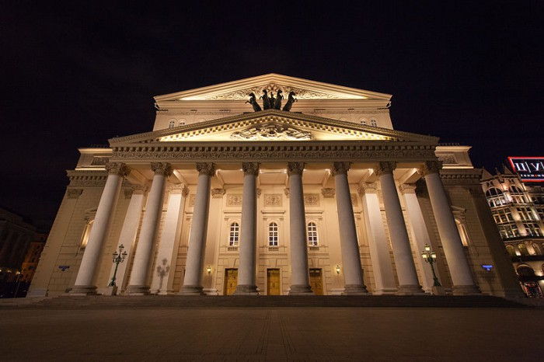
На входе посетителей встречает статуя Аполлона в колеснице, предвосхищая грандиозные представления, проходящие в театре. Большую известность имеет балетная труппа театра. Юрий Григорович ставил здесь легендарное «Лебединое озеро» и «Золотой век». Большой был открыт после масштабной реконструкции в 2011 году.

4. Венская государственная опера
Построенный в 1869 году, театр долгое время имел репутацию центра музыкальной жизни Вены и всей Австрии.
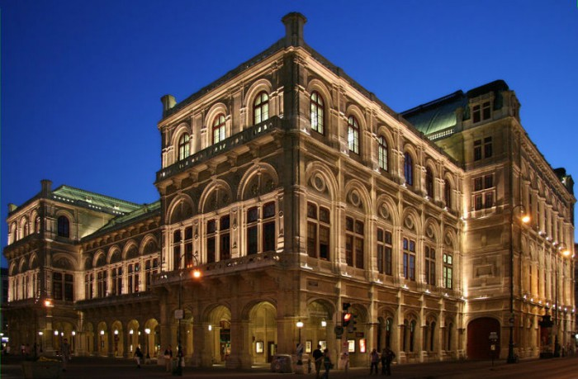
Во время Второй мировой войны здание подверглось бомбардировкам и было практически разрушено. Чудесным образом сохранилась лестница и еще некоторые части. Восстановили Венскую оперу лишь в 1955 году. Сегодня она продолжает быть одной из главных мировых оперных площадок. Под сводами Венской оперы ежегодно проводятся традиционные балы.

5. Palau de la Musica Catalana
Дворец Каталонской Музыки находится в Барселоне. Здание было официально открыто в 1908 году и практически сразу стало символом города. Великолепный стеклянный потолок, богатые росписи, витражи и скульптуры превратили его в настоящее произведение искусства. Это один из немногих театров, включенных в список культурного наследия ЮНЕСКО.
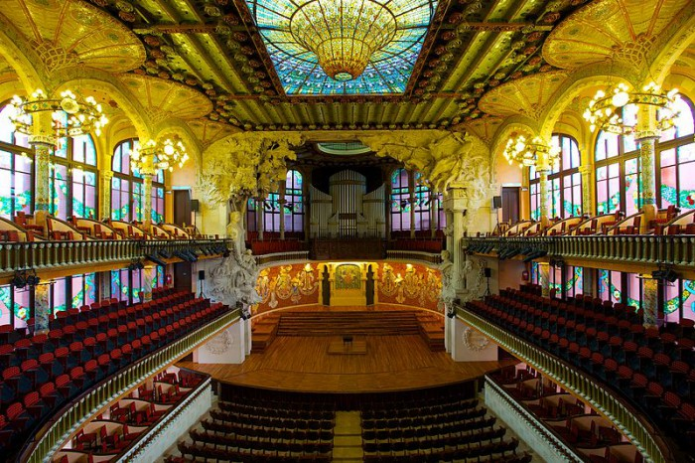
Дворец является одной из главных театральных и музыкальных площадок Барселоны, где выступают многие мировые знаменитости. Здесь также проводят важные международные встречи и конференции, а для туристов организуются экскурсии.

6. Les Celestins
Театр Les Celestins — главный центр искусства города Лион во Франции. Это оперный театр, который подходит для грандиозных представлений и может вместить более 1000 человек. Зал в виде подковы разделен на несколько уровней, поэтому даже сидящие далеко от сцены зрители все хорошо видят и слышат. Интерьер выполнен в королевском стиле с использованием красных и золотых тонов. Снаружи здание более строгое, украшено статуями.
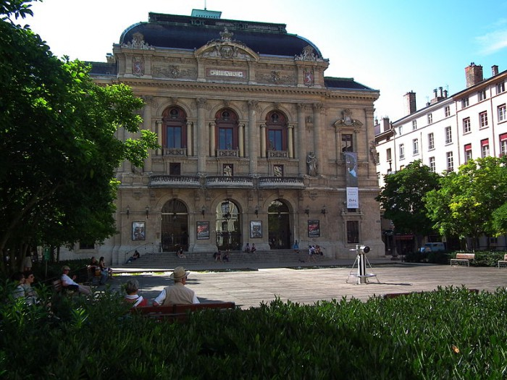
Вот уже более двух столетий на сцене Les Celestins ставят лучшие пьесы, оперы, драматические спектакли и концерты.

7. Королевский оперный театр Convent Garden
Лондонский театр Ковент-Гарден хорошо известен во всем мире. На его сцене проходят постановки Королевской Оперы и Королевского Балета. В этом величественном здании выступали звезды мировой классической музыки, начиная с 1858 года.
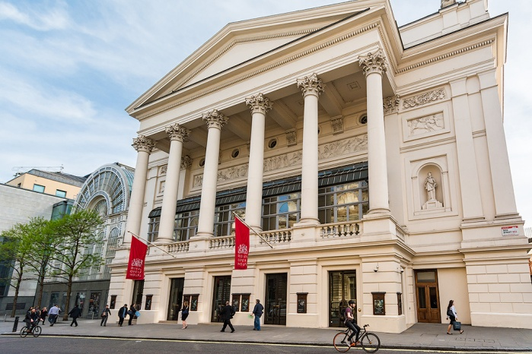
Раньше в театр можно было попасть только перед началом представления при наличии билета. Сегодня же вы можете осмотреть его, совершив небольшую экскурсию.

8. The Metropolitan Opera House
Еще одной известнейшей мировой сценой является музыкальный театр Метрополитен-опера на Бродвее в Нью-Йорке. Это лучший театр США. Свои ведущие роли здесь исполняли такие знаменитости, как Энрико Карузо и Пласидо Доминго.
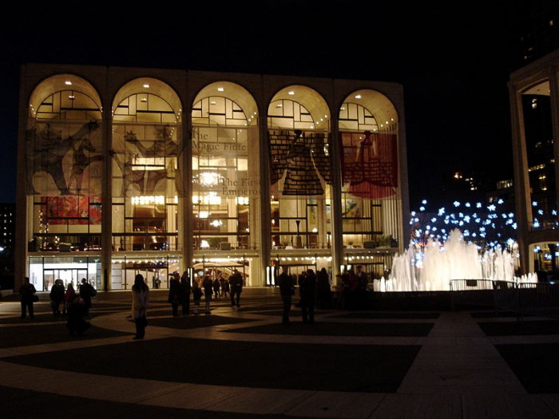

Ежегодно «Мет» дает более двухсот представлений. Время от времени ведутся их теле- и радиотрансляции.

9. Одеон Герода Аттика
Если вам захочется посетить театр, которому столько же лет, сколько самому искусству, отправляйтесь в Одеон Герода Аттика в Афинах. Это классический древний амфитеатр, построенный в 161 г. н. э. Изначально над ним была крыша, но она была разрушена.
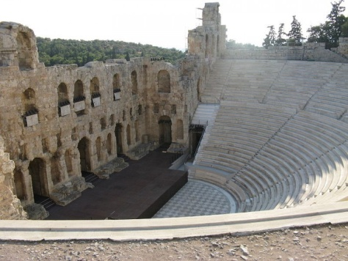
Театр вмещает 5000 человек, и на его сцене до сих пор проходят спектакли, балет и другие мероприятия. Даже Элтон Джон давал свой концерт в Одеоне.

10. Театр Чикаго
Чикагский театр был построен в 1921 году в так называемый «золотой век развлечений» и стал первым в своем роде роскошным театром для показа кино, мюзиклов и различных шоу. Постепенно он стал визитной карточкой Чикаго. Сегодня театр Чикаго — это смесь разных жанров и стилей, от спектаклей и комедий, до танцевальных шоу и поп-концертов.
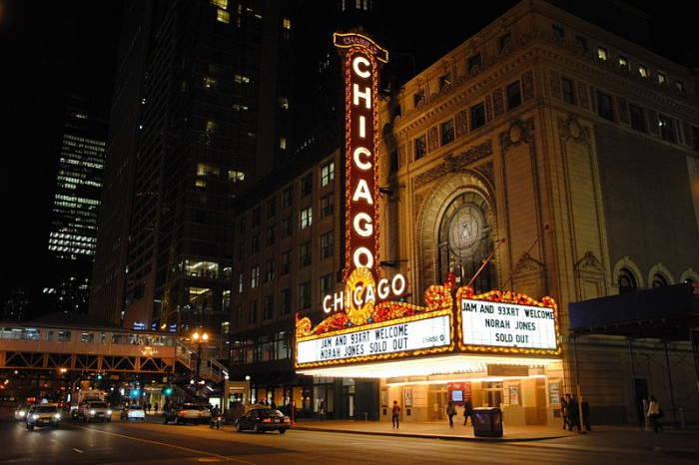
Один из крупнейших театров России расположен в столице Татарстана — городе Казани. Татарский академический государственный театр оперы и балета имени Мусы Джалиля.

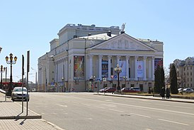

ТЕСТ:
- Опера в переводе с итальянского означает …
- Работа
- Труд
- Театр
- В какой стране появились первые оперы?
- Россия
- Франция
- Италия
- Речитатив – это…
- вокальная мелодия полунапевного, полудекламационного характера
- вокальная мелодия кантиленного характера
- вокальная мелодия
- Кто является родоначальником первой итальянской оперы?
- К. Монтеверди
- Ж.Б. Люлли
- К.В. Глюк
- Как называется оркестровое вступление к опере?
- Увертюра
- Антракт
- Прелюдия
- Как называются части, на которые делится опера?
- Действия (акты)
- Главы
- Разделы
- Либретто – это..
- Полный словесный текст музыкально-сценического произведения
- Содержание оперы
- Ария – это…
- вокальный монолог героя или героини, музыкальный портрет
- песня, с которой главный герой впервые появился на сцене
- лирическая песня в духе романса
- Какое название носит Королевский оперный театр Лондона?
- Ла Скала
- Convent Garden (Ковент-Гарден)
- Метрополитен-опера
- Чьё имя носит Татарский академический театр оперы и балета в Казани?
- Г.Тукая
- М. Джалиля
- С. Сайдашева

